

База данных уже находятся в 3NF, так как:

В таблицах нет неключевых атрибутов, зависящих от других неключевых атрибутов.

Все неключевые атрибуты зависят только от первичного ключа таблицы.

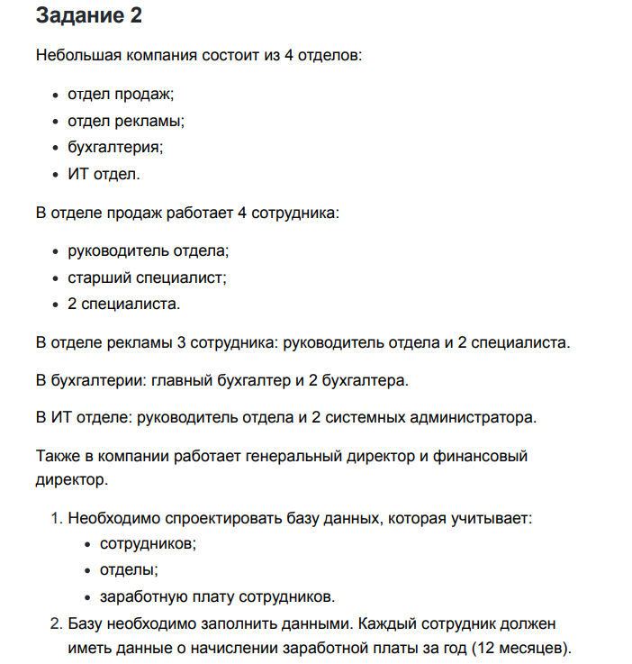

|  |
| --- |
| *-- Создание базы данных*  **CREATE** **DATABASE** company;  *-- Подключение к базе данных*  \c company;  *-- Создание таблиц*  **CREATE** **TABLE** Department (  id SERIAL **PRIMARY** **KEY**,  **name** VARCHAR(100) **NOT** **NULL**  );  **CREATE** **TABLE** Employee (  id SERIAL **PRIMARY** **KEY**,  **name** VARCHAR(100) **NOT** **NULL**,  **position** VARCHAR(100) **NOT** **NULL**,  department_id INTEGER **REFERENCES** Department(id)  );  **CREATE** **TABLE** Salary (  id SERIAL **PRIMARY** **KEY**,  employee_id INTEGER **REFERENCES** Employee(id),  **month** INTEGER **NOT** **NULL** **CHECK** (**month** >= 1 **AND** **month** <= 12),  **year** INTEGER **NOT** **NULL** **CHECK** (**year** >= 2023 **AND** **year** <= 2024),  amount NUMERIC(10, 2) **NOT** **NULL**  );  *-- Заполнение таблицы Department*  **INSERT** **INTO** Department (**name**) **VALUES**  ('Sales'),  ('Advertising'),  ('Accounting'),  ('IT'),  ('Management');  *-- Заполнение таблицы Employee с ФИО*  **INSERT** **INTO** Employee (**name**, **position**, department_id) **VALUES**  ('Иванов Иван Иванович', 'Генеральный директор', 5),  ('Петров Петр Петрович', 'Финансовый директор', 5),  ('Сидоров Сергей Сергеевич', 'Руководитель отдела продаж', 1),  ('Кузнецов Николай Николаевич', 'Старший специалист отдела продаж', 1),  ('Александров Алексей Алексеевич', 'Специалист отдела продаж 1', 1),  ('Васильев Василий Васильевич', 'Специалист отдела продаж 2', 1),  ('Смирнова Светлана Сергеевна', 'Руководитель отдела рекламы', 2),  ('Козлова Мария Михайловна', 'Специалист отдела рекламы 1', 2),  ('Попова Ольга Петровна', 'Специалист отдела рекламы 2', 2),  ('Морозов Михаил Михайлович', 'Главный бухгалтер', 3),  ('Волкова Анна Алексеевна', 'Бухгалтер 1', 3),  ('Семенова Ирина Ивановна', 'Бухгалтер 2', 3),  ('Никитин Игорь Игоревич', 'Руководитель ИТ отдела', 4),  ('Федоров Павел Павлович', 'Системный администратор 1', 4),  ('Дмитриев Алексей Викторович', 'Системный администратор 2', 4);  *-- Заполнение таблицы Salary*  *-- Примерные данные для заработных плат (месяц: от 1 до 12, год: 2023)*  **INSERT** **INTO** Salary (employee_id, **month**, **year**, amount) **VALUES**  *-- Заработные платы для Генерального директора*  (1, 1, 2023, 10000), (1, 2, 2023, 10000), (1, 3, 2023, 10000), (1, 4, 2023, 10000),  (1, 5, 2023, 10000), (1, 6, 2023, 10000), (1, 7, 2023, 10000), (1, 8, 2023, 10000),  (1, 9, 2023, 10000), (1, 10, 2023, 10000), (1, 11, 2023, 10000), (1, 12, 2023, 10000),  *-- Заработные платы для Финансового директора*  (2, 1, 2023, 8000), (2, 2, 2023, 8000), (2, 3, 2023, 8000), (2, 4, 2023, 8000),  (2, 5, 2023, 8000), (2, 6, 2023, 8000), (2, 7, 2023, 8000), (2, 8, 2023, 8000),  (2, 9, 2023, 8000), (2, 10, 2023, 8000), (2, 11, 2023, 8000), (2, 12, 2023, 8000),  *-- Заработные платы для Руководителя отдела продаж*  (3, 1, 2023, 7000), (3, 2, 2023, 7000), (3, 3, 2023, 7000), (3, 4, 2023, 7000),  (3, 5, 2023, 7000), (3, 6, 2023, 7000), (3, 7, 2023, 7000), (3, 8, 2023, 7000),  (3, 9, 2023, 7000), (3, 10, 2023, 7000), (3, 11, 2023, 7000), (3, 12, 2023, 7000),  *-- Заработные платы для Старшего специалиста отдела продаж*  (4, 1, 2023, 6000), (4, 2, 2023, 6000), (4, 3, 2023, 6000), (4, 4, 2023, 6000),  (4, 5, 2023, 6000), (4, 6, 2023, 6000), (4, 7, 2023, 6000), (4, 8, 2023, 6000),  (4, 9, 2023, 6000), (4, 10, 2023, 6000), (4, 11, 2023, 6000), (4, 12, 2023, 6000),  *-- Заработные платы для Специалиста отдела продаж 1*  (5, 1, 2023, 5000), (5, 2, 2023, 5000), (5, 3, 2023, 5000), (5, 4, 2023, 5000),  (5, 5, 2023, 5000), (5, 6, 2023, 5000), (5, 7, 2023, 5000), (5, 8, 2023, 5000),  (5, 9, 2023, 5000), (5, 10, 2023, 5000), (5, 11, 2023, 5000), (5, 12, 2023, 5000),  *-- Заработные платы для Специалиста отдела продаж 2*  (6, 1, 2023, 5000), (6, 2, 2023, 5000), (6, 3, 2023, 5000), (6, 4, 2023, 5000),  (6, 5, 2023, 5000), (6, 6, 2023, 5000), (6, 7, 2023, 5000), (6, 8, 2023, 5000),  (6, 9, 2023, 5000), (6, 10, 2023, 5000), (6, 11, 2023, 5000), (6, 12, 2023, 5000),  *-- Заработные платы для Руководителя отдела рекламы*  (7, 1, 2023, 7000), (7, 2, 2023, 7000), (7, 3, 2023, 7000), (7, 4, 2023, 7000),  (7, 5, 2023, 7000), (7, 6, 2023, 7000), (7, 7, 2023, 7000), (7, 8, 2023, 7000),  (7, 9, 2023, 7000), (7, 10, 2023, 7000), (7, 11, 2023, 7000), (7, 12, 2023, 7000),  *-- Заработные платы для Специалиста отдела рекламы 1*  (8, 1, 2023, 5000), (8, 2, 2023, 5000), (8, 3, 2023, 5000), (8, 4, 2023, 5000),  (8, 5, 2023, 5000), (8, 6, 2023, 5000), (8, 7, 2023, 5000), (8, 8, 2023, 5000),  (8, 9, 2023, 5000), (8, 10, 2023, 5000), (8, 11, 2023, 5000), (8, 12, 2023, 5000),  *-- Заработные платы для Специалиста отдела рекламы 2*  (9, 1, 2023, 5000), (9, 2, 2023, 5000), (9, 3, 2023, 5000), (9, 4, 2023, 5000),  (9, 5, 2023, 5000), (9, 6, 2023, 5000), (9, 7, 2023, 5000), (9, 8, 2023, 5000),  (9, 9, 2023, 5000), (9, 10, 2023, 5000), (9, 11, 2023, 5000), (9, 12, 2023, 5000),  *-- Заработные платы для Главного бухгалтера*  (10, 1, 2023, 8000), (10, 2, 2023, 8000), (10, 3, 2023, 8000), (10, 4, 2023, 8000),  (10, 5, 2023, 8000), (10, 6, 2023, 8000), (10, 7, 2023, 8000), (10, 8, 2023, 8000),  (10, 9, 2023, 8000), (10, 10, 2023, 8000), (10, 11, 2023, 8000), (10, 12, 2023, 8000),  *-- Заработные платы для Бухгалтера 1*  (11, 1, 2023, 5000), (11, 2, 2023, 5000), (11, 3, 2023, 5000), (11, 4, 2023, 5000),  (11, 5, 2023, 5000), (11, 6, 2023, 5000), (11, 7, 2023, 5000), (11, 8, 2023, 5000),  (11, 9, 2023, 5000), (11, 10, 2023, 5000), (11, 11, 2023, 5000), (11, 12, 2023, 5000),  *-- Заработные платы для Бухгалтера 2*  (12, 1, 2023, 5000), (12, 2, 2023, 5000), (12, 3, 2023, 5000), (12, 4, 2023, 5000),  (12, 5, 2023, 5000), (12, 6, 2023, 5000), (12, 7, 2023, 5000), (12, 8, 2023, 5000),  (12, 9, 2023, 5000), (12, 10, 2023, 5000), (12, 11, 2023, 5000), (12, 12, 2023, 5000),  *-- Заработные платы для Руководителя ИТ отдела*  (13, 1, 2023, 7000), (13, 2, 2023, 7000), (13, 3, 2023, 7000), (13, 4, 2023, 7000),  (13, 5, 2023, 7000), (13, 6, 2023, 7000), (13, 7, 2023, 7000), (13, 8, 2023, 7000),  (13, 9, 2023, 7000), (13, 10, 2023, 7000), (13, 11, 2023, 7000), (13, 12, 2023, 7000),  *-- Заработные платы для Системного администратора 1*  (14, 1, 2023, 6000), (14, 2, 2023, 6000), (14, 3, 2023, 6000), (14, 4, 2023, 6000),  (14, 5, 2023, 6000), (14, 6, 2023, 6000), (14, 7, 2023, 6000), (14, 8, 2023, 6000),  (14, 9, 2023, 6000), (14, 10, 2023, 6000), (14, 11, 2023, 6000), (14, 12, 2023, 6000),  *-- Заработные платы для Системного администратора 2*  (15, 1, 2023, 6000), (15, 2, 2023, 6000), (15, 3, 2023, 6000), (15, 4, 2023, 6000),  (15, 5, 2023, 6000), (15, 6, 2023, 6000), (15, 7, 2023, 6000), (15, 8, 2023, 6000),  (15, 9, 2023, 6000), (15, 10, 2023, 6000), (15, 11, 2023, 6000), (15, 12, 2023, 6000); |



|  |
| --- |
| *-- 3. Средняя заработная плата по отделам*  **SELECT**  d.**name** **AS** department_name,  AVG(s.amount) **AS** average_salary  **FROM**  Salary s  **JOIN**  Employee e **ON** s.employee_id = e.id  **JOIN**  Department d **ON** e.department_id = d.id  **GROUP** **BY**  d.**name**; |

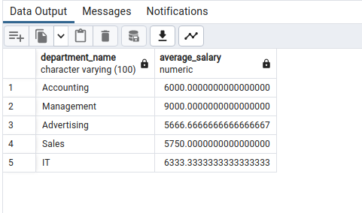



|  |
| --- |
| **SELECT**  d.**name** **AS** department_name,  AVG(s.amount) **AS** average_salary  **FROM**  Salary s  **JOIN**  Employee e **ON** s.employee_id = e.id  **JOIN**  Department d **ON** e.department_id = d.id  **WHERE**  e.**position** **LIKE** 'Руководитель %'  **GROUP** **BY**  d.**name**; |

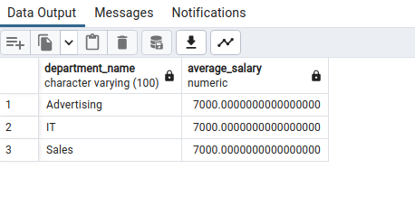



|  |
| --- |
| **SELECT**  MIN(s.amount) **AS** min_salary,  MAX(s.amount) **AS** max_salary  **FROM**  Salary s; |

